ВНИМАНИЕ!

Отдел УФМС России по Санкт-Петербургу и Ленинградской области в Адмиралтейском районе Санкт-Петербурга информирует граждан Адмиралтейского района Санкт-Петербурга о внесении изменений в статью 13 Федерального закона «О правовом положении иностранных граждан в Российской Федерации»
С 16.05.2014 вступил в силу Федеральный закон от 05.05.2014 № 127-ФЗ «О внесении изменений в статью 13 Федерального закона «О правовом положении иностранных граждан в Российской Федерации», определяющий порядок осуществления трудовой деятельности лиц, признанных беженцами на территории Российской Федерации либо получивших статус временного убежища.
Данный порядок, а именно право на осуществление трудовой деятельности без оформления каких-либо разрешительных документов, распространяется, в том числе, и на граждан Украины, ожидающих приглашение на участие в процедуре по предоставлению убежища и имеющих на руках талоны на прием либо расписки в получении первичных заявлений о предоставлении убежища.
С 21.07.2014 первичный прием граждан Украины по вопросам предоставления убежища на территории Российской Федерации будет осуществляться по адресу: ул. Смолячкова, д. 14, к. 3 по талонам с понедельника по четверг.
Приемное время: с 10.00 до 17.00 часов (перерыв с 13.00 до 13.45 часов).
Выдача талонов будет организована по указанному адресу ежедневно (кроме пятницы) до 16.00 часов.

УФМС по Санкт-Петербургу и Ленинградской области сообщает, что в соответствии с частью 8 статьи 6 Федерального закона от 31 мая 2002 года № 62-ФЗ «О гражданстве Российской Федерации», 28 июля 2014 года издан Приказ Федеральной миграционной службы (ФМС России) № 450 «Об утверждении форм и порядка подачи уведомлений о наличии у гражданина Российской Федерации иного гражданства либо вида на жительство или иного действительного документа, подтверждающего право на его постоянное проживание в иностранном государстве», который был опубликован 06.08.2014 в «Российской газете».
Данным приказом утверждены:
- Форма уведомления о наличии у гражданина Российской Федерации иного гражданства либо вида на жительство или иного действительного документа, подтверждающего право на его постоянное проживание в иностранном государстве;
- Форма уведомления о наличии у гражданина Российской Федерации, не достигшего возраста восемнадцати лет либо ограниченного в дееспособности, иного гражданства либо вида на жительство или иного действительного документа, подтверждающего право на его постоянное проживание в иностранном государстве;
- порядок подачи данных уведомлений.
В соответствии с установленными требованиями уведомление подается:
гражданином Российской Федерации, достигшим возраста восемнадцати лет, по форме приведенной ниже;
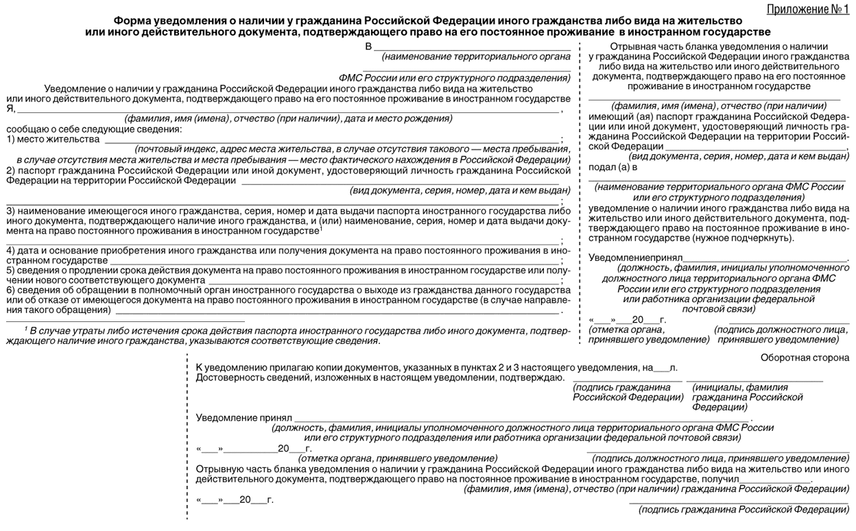

одним из родителей или иным законным представителем гражданина Российской Федерации, не достигшего возраста восемнадцати лет либо ограниченного в дееспособности, по форме, приведенной ниже

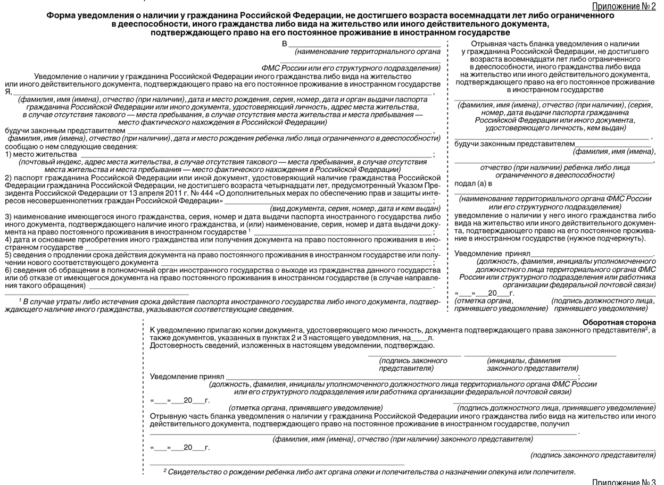
Уведомление подается гражданином либо законным представителем гражданина Российской Федерации, не достигшего восемнадцати лет либо ограниченного в дееспособности, лично или направляется в установленном порядке почтовым отправлением через организацию федеральной почтовой связи при предъявлении гражданином либо законным представителем гражданина Российской Федерации, не достигшего возраста восемнадцати лет либо ограниченного в дееспособности, паспорта гражданина Российской Федерации или иного документа, удостоверяющего его личность на территории Российской Федерации (в том числе документа, удостоверяющего личность иностранного гражданина на территории Российской Федерации и признаваемого Российской Федерацией в этом качестве, в случае, если уведомление подается иностранном гражданином, являющимся законным представителем гражданина Российской Федерации, не достигшего возраста восемнадцати лет, либо ограниченного дееспособности).
Уведомление заполняется собственноручно или с использованием технических средств на русском языке. При заполнении уведомления не допускаются использование сокращений и аббревиатур, а также зачеркивания и исправления. При необходимости для заполнения отдельных граф уведомления могут быть использованы буквы латинского алфавита.
В уведомлении должны быть заполнены все поля.
К уведомлению должны быть приложены копия имеющегося у гражданина Российской Федерации, в отношении которого подается такое уведомление, паспорта иностранного государства, либо иного документа, подтверждающего наличие иного гражданства, и (или) документа на право постоянного проживания в иностранном государстве.
К уведомлению в отношении гражданина Российской Федерации, не достигшего возраста восемнадцати лет либо ограниченного в дееспособности, должна быть приложена копия одного из следующих документов, подтверждающих права законного представителя гражданина Российской Федерации, не достигшего возраста восемнадцати лет либо ограниченного в дееспособности:
- свидетельство о рождении гражданина Российской Федерации, не достигшего возраста восемнадцати лет;
- акт органа опеки и попечительства о назначении опекуна или попечителя.
При подаче уведомления законным представителем гражданина Российской Федерации, не достигшего возраста четырнадцати лет, по выбору законного представителя предъявляется один из документов, подтверждающих наличия у несовершеннолетнего гражданина гражданство Российской Федерации, предусмотренных УКАЗОМ Президента от 13 апреля 2011 года № 444 «О дополнительных мерах по обеспечению прав и защите интересов несовершеннолетних граждан Российской Федерации», копия которого прилагается к уведомлению.
Прием уведомлений УФМС России по Санкт-Петербургу и Ленинградской области будет осуществляться с 07.08.2014 по адресу: Санкт-Петербург, Захарьевская ул., д. 10.
Часы приема: с понедельника по четверг с 10.00 до 17.00, перерыв с 13.00 до 13.45; пятница с 10.00 до 16.00, перерыв с 13.00 до 13.45.

Отдел УФМС России по Санкт-Петербургу и Ленинградской области в Адмиралтейском районе Санкт-Петербурга

ВНИМАНИЕ!

Отдел УФМС России по Санкт-Петербургу и Ленинградской области в Адмиралтейском районе Санкт-Петербурга информирует граждан Адмиралтейского района Санкт-Петербурга о том, что в соответствии с требованиями Федерального закона от 20.04.2014 № 74-ФЗ «О внесении изменений в Федеральный закон «О правовом положении иностранных граждан в Российской Федерации» с января 2015 года вводится обязательный экзамен по русскому языку, истории России и основам законодательства Российской Федерации для иностранных граждан, желающих оформить разрешение на работу (за исключением высококвалифицированных специалистов), патент, разрешение на временное проживание, вид на жительство.
Документами, подтверждающими владение русским языком, знанием истории России и основ законодательства Российской Федерации для иностранных граждан являются:
- сертификат о владении русским языком, знании истории России и основ законодательства Российской Федерации;
- документ государственного образца об образовании (на уровне не ниже основного общего образования), выданным образовательным учреждением на территории государства, входившего в состав СССР, до 1 сентября 1991 года;
- документ об образовании и (или) о квалификации, выданным лицам, успешно прошедшим государственную итоговую аттестацию на территории Российской Федерации с 1 сентября 1991 года.
Сертификат о владении русским языком, знании истории России и основ законодательства Российской Федерации выдается образовательными организациями на территории Российской Федерации либо за ее пределами, включенными в перечень образовательных организаций, проводящих экзамен по русскому языку как иностранному, истории России и основам законодательства Российской Федерации, иностранным гражданам, сдавшим указанный экзамен.
Срок действия данного сертификата составляет пять лет со дня его выдачи.
Порядок и критерии включения образовательных организаций в перечень образовательных организаций, проводящих экзамен по русскому языку как иностранному, истории России и основам законодательства Российской Федерации, перечень таких организаций, форма и порядок проведения экзамена по русскому языку как иностранному, истории России и основам законодательства Российской Федерации, требования к минимальному уровню знаний, необходимых для сдачи указанного экзамена, а также технические требования, форма сертификата, и порядок его выдачи утверждаются федеральным органом исполнительной власти, осуществляющим функции по выработке государственной политики и нормативно-правовому регулированию в сфере образования.

От подтверждения владения русским языком, знания истории России и основ законодательства Российской Федерации при подаче заявления о выдаче разрешения на временное проживание или вида на жительство освобождаются:
1) недееспособные иностранные граждане или иностранные граждане, ограниченные в дееспособности;
2) иностранные граждане, не достигшие возраста восемнадцати лет;
3) иностранные граждане - мужчины, достигшие возраста шестидесяти пяти лет;
4) иностранные граждане - женщины, достигшие возраста шестидесяти лет;
5) иностранные граждане, являющиеся участниками Государственной программы по оказанию содействия добровольному переселению в Российскую Федерацию соотечественников, проживающих за рубежом, и члены их семей, переселяющиеся совместно с ними в Российскую Федерацию;
6) иностранные граждане - высококвалифицированные специалисты и члены их семей, обратившиеся с заявлением о выдаче вида на жительство.
От подтверждения владения русским языком, знания истории России и основ законодательства Российской Федерации при подаче заявления о выдаче разрешения на работу освобождаются:
1) иностранные граждане - высококвалифицированные специалисты;
2) иностранные граждане, обучающиеся в Российской Федерации по очной форме обучения в профессиональных образовательных организациях или образовательных организациях высшего образования по имеющим государственную аккредитацию основным профессиональным образовательным программам и осуществляющие трудовую деятельность в соответствии с требованиями Федерального закона № 115-ФЗ.

В случае получения разрешения на работу иностранный гражданин, прибывший в Российскую Федерацию на основании визы, обязан представить в территориальный орган федерального органа исполнительной власти в сфере миграции документ, подтверждающий владение данным иностранным гражданином русским языком, знание им истории России и основ законодательства Российской Федерации, в течение тридцати календарных дней со дня выдачи ему разрешения на работу.

Отдел УФМС России по Санкт-Петербургу и Ленинградской области в Адмиралтейском районе Санкт-Петербурга

ВНИМАНИЕ!

УФМС России по Санкт-Петербургу и Ленинградской области информирует, что 2 мая 2014 года вступил в силу Федеральный закон от 20.04.2014 года № 71 ФЗ «О внесении изменений в Федеральный закон «О гражданстве Российской Федерации», направленный на упрощенный порядок приобретения гражданства Российской Федерации иностранными гражданами и лицами без гражданства, которые специальной комиссией признаны носителями русского языка, то есть лицами, владеющими русским языком и повседневно использующими его в семейно-бытовой и культурной сферах. При условии, что данные лица либо их родственники по прямой восходящей линии (то есть родители, бабушки, дедушки и так далее) постоянно проживают или ранее постоянно проживали на территории Российской Федерации либо на территории, относившейся к Российской империи или СССР, в пределах Государственной границы Российской Федерации.

02.07.2014 УФМС России по Санкт-Петербургу и Ленинградской области создана комиссия по признанию иностранного гражданина или лица без гражданства носителем русского языка.
С 14.07.2014 консультации для иностранных граждан (лиц без гражданства) по вопросам подачи заявлений и необходимых документов для признания носителями русского языка (Внимание!!! могут обратиться иностранные граждане и лица и без гражданства, законно находящиеся на территории Российской Федерации, которые сами либо их родственники по прямой восходящей линии (то есть родители, бабушки, дедушки и так далее) постоянно проживают или ранее постоянно проживали на территории Российской Федерации либо на территории, относившейся к Российской империи или СССР, в пределах Государственной границы Российской Федерации)
будут осуществляться по вторникам с 10.00-12.00 и с 14.00-16.00 часов:
- для лиц, проживающих по виду на жительство, - в отделе по вопросам гражданства УФМС России по Санкт-Петербургу и Ленинградской области (Санкт-Петербург, ул. Чайковского, д. 24, 4-й этаж);
- для лиц, проживающих по разрешению на временное проживание либо состоящих на миграционном учете, - в отделе оформления разрешений на временное проживание и видов на жительство УФМС России по Санкт-Петербургу и Ленинградской области (Санкт-Петербург, ул. Капитана Воронина, д. 10А).
При этом, иностранному гражданину (лицу без гражданства) для рассмотрения вопроса о возможности обращения с заявлением о признании носителем русского языка необходимо предоставить следующие документы и их копии:
1. В случае, если иностранный граждан (лицо без гражданства) постоянно проживал (проживает) на территории России:
- документ, удостоверяющий личность иностранного гражданина либо лица без гражданства;
- документ, подтверждающий законность нахождения на территории России (миграционная карта и отрывная часть бланка уведомления о постановке на миграционный учет; вид на жительство; разрешение на временное проживание);
- свидетельство о рождении иностранного гражданина либо лица без гражданства;
- документ, свидетельствующий о перемене фамилии, имени или отчества иностранного гражданина либо лица без гражданства (свидетельство о заключении либо о расторжении брака, справка ЗАГС о ранее заключенных браках, свидетельство о перемене имени и т.д.);
- архивные сведения о регистрации на территории Российской Федерации иностранного гражданства либо лица без гражданства (выписка из домовой книги, копия поквартирной карточки, сведения о постановке на воинский учет, военный билет, архивные справки, архивные копии, подготовленные на основе документов Архивного фонда Российской Федерации и иные архивные документы);
- документ, подтверждающий изучение русского языка и (или) владение (при наличии);
- 2 фото размером 3х4.
2. В случае, если близкие родственники по прямой восходящей линии иностранного гражданина (лица без гражданства) постоянно проживали (проживают) на территории России:
- документ, удостоверяющий личность иностранного гражданина либо лица без гражданства;
- документ, подтверждающий законность нахождения на территории России (миграционная карта и отрывная часть бланка уведомления о постановке на миграционный учет; вид на жительство; разрешение на временное проживание);
- свидетельство о рождении иностранного гражданина либо лица без гражданства; свидетельство о заключении либо о расторжении брака; документ, свидетельствующий о перемене фамилии, имени или отчества иностранного гражданина либо лица без гражданства; свидетельство о заключении либо о расторжении брака, справка ЗАГС о ранее заключенных браках; свидетельство о перемене имени; свидетельство об усыновлении; документы, выданные органами ЗАГС и подтверждающие родственную связь между близким родственником и иностранным гражданином (лицом без гражданства), в том числе документы, свидетельствующие о перемене фамилии, имени и отчества близких родственников и иные документы заявителя и (или) родственников по прямой восходящей линии;
- архивные сведения о регистрации на территории Российской Федерации близкого родственника по прямой восходящей линии (выписка из домовой книги, копия поквартирной карточки, сведения о постановке на воинский учет, военный билет, архивные справки, архивные копии, подготовленные на основе документов Архивного фонда Российской Федерации и иные архивные документы);
- документ, подтверждающий изучение русского языка и (или) владение и (при наличии);
- 2 фото размером 3х4.
Принимая во внимание, что в настоящее время в Положение о порядке рассмотрения вопросов гражданства Российской Федерации, утвержденного Указом Президента Российской Федерации от 14.11.2002 № 1325, какие-либо изменения не внесены и перечень необходимых документов не определен, в случае необходимости, должностное лицо вправе истребовать от иностранного гражданина (лица без гражданства) дополнительные документы.
Одновременно разъясняем, что в соответствии с пунктом 7 Положения о порядке рассмотрения вопросов гражданства Российской Федерации, утвержденного Указом Президента Российской Федерации от 14.11.2002 №1325:
- все предоставляемые вместе с заявлением документы, выполненные не на русском языке, подлежат переводу на русский язык и верность перевода либо подлинность подписи переводчика должна быть удостоверена нотариальной записью;
- документы, выданные компетентным органом иностранного государства, для признания их действительными в Российской Федерации должны быть легализованы либо на них должен быть проставлен аппостиль, если иное не предусмотрено международным договором Российской Федерации.
Обращаем Ваше внимание, что в соответствии с частями 3, 4 статьи 33.1 Федерального закона от 31.05.2002 № 62-ФЗ «О гражданстве Российской Федерации»:
- заявление о признании временно пребывающего на территории Российской Федерации иностранного гражданина или лица без гражданства носителем русского языка, вместе с вышеуказанными документами, подается в комиссию не позднее пятнадцати суток до истечения срока временного пребывания иностранного гражданина или лица без гражданства на территории Российской Федерации;
- заявление о признании проживающего на территории Российской Федерации иностранного гражданина или лица без гражданства носителем русского языка (вместе с вышеуказанными документами) подается в комиссию не позднее, чем за три месяца до истечения срока проживания иностранного гражданина или лица без гражданства на территории Российской Федерации.

Отдел УФМС России по Санкт-Петербургу и Ленинградской области в Адмиралтейском районе Санкт-Петербурга

